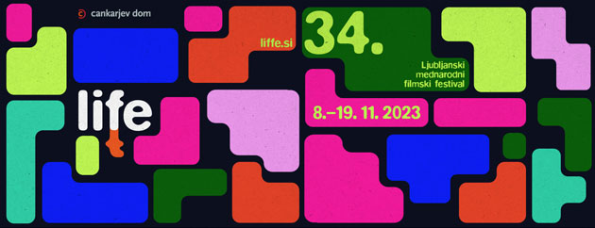

Do nedelje, 19. novembra:
34. Ljubljanski mednarodni filmski festival LIFFe
Kinodvor je tradicionalno eno od prizorišč največjega filmskega festivala pri nas. Od jutra do večera so na ogled filmi iz različnih sekcij, na redni spored takoj po festivalu pa prihajajo filmi
Niti besede Hanne Slak, Srečno naključje Woodyja Allena in Čuden način življenja Pedra Almodóvarja.

Kinotrip na 34. LIFFu
Člani Kinotripove žirije Tjaša Hafner, Izak Kabir Khan, Anej Košorok, Lara Matos in Anaïs Vrtunski si bodo ogledali pet filmov iz različnih festivalskih programskih sklopov, ki prikazujejo zgodbe mladih oziroma se dotikajo tem aktualnih in relevantnih za mlade. Med njimi bodo izbrali najboljšega in ga razglasili na sklepni prireditvi festivala. Na posameznih projekcijah nominiranih filmov bodo poskrbeli tudi za uvode. več »

Mesec evropskega filma 2023
Kinodvor se med 1. novembrom in 9. decembrom prvič pridružuje inciativi kinematograske zveze Europa Cinemas in Evropske filmske akademije v proslavljanju raznolikosti evropskega filma.
